CO2 prestatieladder

Het CO2-verbruik reduceren binnen de gehele organisatie

Inzicht
De CO2-emissie (footprint) van J. van Etten Holding geeft de totale hoeveelheid CO2-productie die vrijkomt onder andere bij het verbruik van fossiele brandstoffen. Dit zijn onder andere het elektriciteitsverbruik, verbruik van brandstof door zwaar materieel en machines en de gereden kilometers met privé en zakenauto’s. Het is ons duidelijk dat binnen onze bedrijven de meeste CO2-uitstoot tot stand komt bij het verbranden van diesel. Wij zoeken de mogelijkheden om tot reductie te komen dan ook in terugdringen van deze vorm van verbruik. Het jaar 2013 wordt gezien als basisjaar. Jaarlijks wordt de uitstoot berekend en vergeleken met dit basisjaar.

Doelstelling CO2-reductie
Daarnaast is het interne kwaliteitssysteem inclusief CO2-prestaties geborgd in het KAM-beleid van Loonbedrijf J.van Etten en Grondbewerkingsbedrijf Blijdorp en extern via de website.
- Loonbedrijf van Etten en Blijdorp willen het CO2-verbruik reduceren binnen de hele organisatie.
- Interne rapportage met betrekking tot de voortgang van de doelstellingen.
- Verbruik wordt met personeel individueel en als groep besproken.
- Via onze website geïnteresseerden en belanghebbenden op de hoogte houden van onze ontwikkelingen op het gebied van CO2-reductie.
- Blijvende aandacht voor de aanschaf en vervanging van energiezuinige voertuigen.
- Blijvende aandacht voor de planning van voertuig bewegingen en het combineren van transport.
- Nadere inventarisatie van de materialen en middelen om het brandstofverbruik te inventariseren.
- Een koppeling te maken tussen de gerealiseerde omzet en het verminderen van het brandstofverbruik. Wanneer Loonbedrijf Van Etten en Grondbewerkingsbedrijf Blijdorp een omzetstijging hebben, is een doelstelling om het gebruik van brandstof minder te laten stijgen.
- Inventariseren of naast 'het nieuwe rijden' voor chauffeurs ook het nieuwe 'draaien' voor kraanmachinisten, mogelijk is.
- Wij willen onze hallen voorzien van LED-verlichting
- Investeren in energiezuiniger materieel.
Doelstellingen CO2 reductie.
Scope 1 + 2

Gram CO₂ / €1000 omzet |  | Besparing t.o.v. 2013
2013 | 208 | - | Realiteit
2014 | 208 | 0 | Realiteit
2015 | 205 | 1% | Realiteit
2016 | 194 | 7% | Realiteit
2017 | 174 | 16% | Realiteit
2018 | 166 | 20% | Realiteit
2019 | 161  (doel was 163) | 22,6% | Realiteit
2020 | 160 | 23% | Doel
2021 | 157 | 25% | Doel
2022 | 153 | 26% | Doel
2023 | 150 | 28% | Doel

De genoemde besparingen zullen geheel in scope 1 plaatsvinden. In scope 2 is nagenoeg geen besparing meer mogelijk. Voor Scope 1 kan het grootste gedeelte van het voordeel behaald worden door investeringen in nieuw materieel en materiaal.
Voor Scope 2 kunnen we in 2020 nog een kleine stap (0,3%) maken door de uitstoot veroorzaakt door de voertuigen van medewerkers die kilometers declareren te reduceren. Het is niet reëel om te verwachten dat er verder nog een reducering zal plaatsvinden na 2020.

Transparantie
Loonbedrijf Van Etten en Grondbewerkingsbedrijf Blijdorp onderzoekt, evalueert en presenteert de gegevens openbaar via rapportage en website.
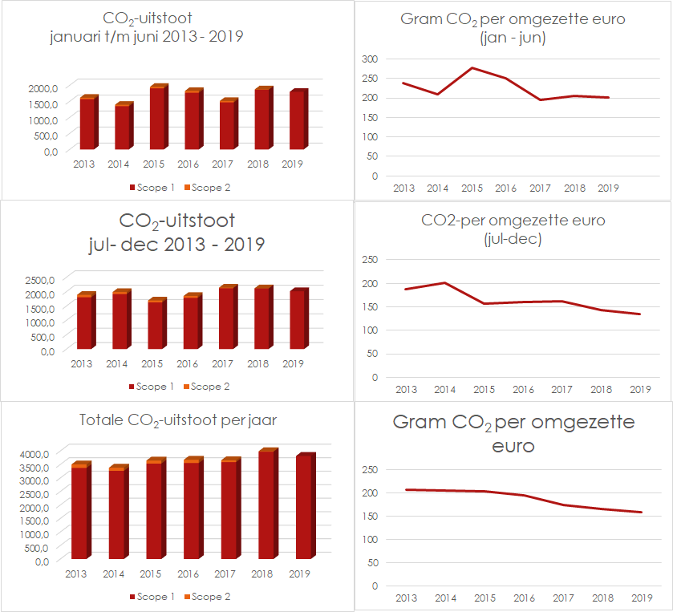

Initiatieven
Voor de toekomst zullen Van Etten en Blijdorp uitgebreider analyseren wat de mogelijkheden zijn om preventief en bij projecten het CO2 verbruik in beeld te brengen. Op dit moment voeren Van Etten en Blijdorp een actief beleid om de CO2 te reduceren door al het groen wat vrijkomt bij werkzaamheden, te verzamelen en aan te bieden voor compostering en recycling. Binnen Cumela zijn we actief betrokken bij diverse overlegvormen met betrekking tot het terugdringen van CO2-uitstoot. Daarnaast zijn de beide bedrijven betrokken geweest bij de oprichting een branche breed overleg-initiatief met andere bedrijven, DuurzaamCollectief (zie www.duurzaamcollectief.nl). In dit collectief zullen ‘decisionmakers’ uit de verschillende bedrijven samen met professionals op het gebied van MVO en duurzaamheid tot gezamenlijke ideeën, plannen en uitvoering van arbo, milieu, toekomst, maatschappij en betrokkenheid komen. Dit collectief verdiept zich in het gebruik van waterstof, zonne- en windenergie als brandstof (op projectlocaties).

Reductie
Om te weten welke energiestromen er zijn binnen Van Etten zijn, is een inventarisatie uitgevoerd tijdens een administratieve handeling en rondgang over de locaties. De gegevens worden bijgehouden en binnen de directie besproken en bekend gemaakt bij de medewerkers. De administratieve handeling wordt maandelijks bijgewerkt.

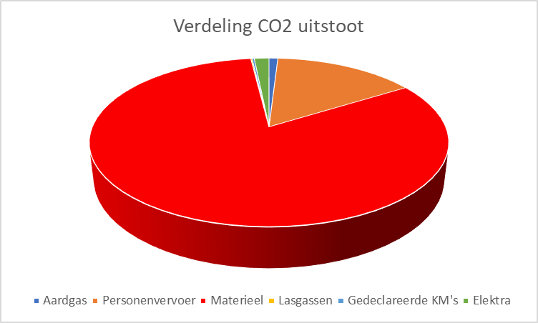

Binnen Van Etten zijn de bronnen die CO2 uitstoot hebben onder andere:
- Brandstof verbruik van de dienstauto’s;
  - Daar waar mogelijk wordt door Van Etten al gebruik gemaakt van een zo goed mogelijke energieklasse auto’s. De verwachting is dat er geen verbetering mogelijk is in het huidige beleid. Door de cursus ‘het nieuwe rijden’ die steeds meer medewerkers gevolgd hebben, kan er nog steeds een reductie van 0,5% worden bereikt. Dit geldt voor alle bestuurders.
  - De planning voor de uit te voeren werkzaamheden houdt rekening met de te rijden afstanden om onnodige brandstofverspilling en werktijd te voorkomen. De verwachting is dat er geen verbetering mogelijk is hoewel aandacht door de hele organisatie nodig blijft om het verslappen van de aandacht voor verspilling te voorkomen.
  - Het materieel is niet verder geïnventariseerd voor wat betreft het brandstofverbruik.
In de komende jaren zal het verbruik per machine inzichtelijker worden gemaakt zodat er gericht per machine actie kan worden ondernomen om de uitstoot te verminderen, denk aan vervangen, maatregelen bij de bron.
  - Er zijn diverse nieuwe investeringen gedaan waarbij sterk vervuilende middelen zijn ingeruild voor schonere exemplaren. Voor het lopende jaar staan er nog diverse ‘omruilacties’ gepland.
- Verbruikte elektriciteit KWh
  - Kantoorpersoneel wordt gestimuleerd om niet onnodig de verlichting aan te hebben.
- Verbruikt gas m3
  - Registratie vind plaats.

Stand van zaken begin 2020
Ons energiebeleid blijft onveranderd gericht op het voorkomen van onnodig verbruik van energie. Dit geven wij met name vorm door een zorgvuldige planning van personeel, materieel en materiaal. Bovendien zetten wij moderne middelen in om het energieverbruik te minimaliseren.
Onze reductiedoelstelling voor dit jaar was en blijft om nog slechts 160 gram CO₂ per €1000,- omzet te hebben. De absolute uitstoot is in ieder geval met ruim 170 ton gedaald ten opzichte van 2018 naar 3827 ton CO₂.
Ten aanzien van de maatregelen en doelstellingen zoals we die in onze voorgaande rapportage hebben aangekondigd kunnen we tevens vermelden dat we in de lijn van de verwachtingen presteren.
De geplande acties voor 2020 en 2021:
- Meer medewerkers de Cursus “nieuwe rijden” en “nieuwe draaien” laten volgen, geschatte besparing zal circa 0,5% zijn ten opzichte van het vorige jaar
- Aandacht voor bandenspanning, geschatte besparing zal circa 0,25% ten opzichte van het vorige jaar zijn
- Meer voertuigen aanschaffen met A-label, besparing is niet in te schatten, is namelijk afhankelijk van welk voertuig vervangen wordt
- Investeren in schonere motoren, besparing is niet in te schatten, is namelijk afhankelijk van welk middel vervangen wordt.
- Het aanschaffen van zonnepanelen
- Hallen voorzien van LED-verlichting
- Inzicht in uitstoot per middel (en per project) vergroten, door middel van de aanschaf van volgsysteem.
Het blijft mooi om te zien dat steeds meer van onze medewerkers zelf ideeën aandragen om het energieverbruik en daarmee vaak de CO₂-uitstoot te verlagen. Doordat we als bedrijf blijven investeren in modern materieel dat minder verbruikt, raken onze medewerkers steeds meer bevlogen om hun bijdrage te leveren, zowel ‘in de baas zijn tijd’ als in de privésfeer.

Meer weten?
Wilt u meer weten over onze CO2-prestaties in de afgelopen jaren, klik dan hier.
Wilt u meer weten over DuurzaamCollectief, klik dan hier.

